ZABAWY KREATYWNE
Łańcuch ze słów
W tej zabawie może brać udział nieograniczona liczba uczestników. Wszyscy mają kartki i przybory do pisania. Pierwsza osoba podaje dowolny rzeczownik. Wszyscy starają się w określonym czasie – np. trzech minut – ułożyć jak najdłuższy łańcuch z rzeczowników, które zaczynają się na tę samą literę, na którą kończy się poprzedni. Wygrywa ten, kto ułoży najdłuższy łańcuch. Przykład dom – most – trop – pudło – obraz – zegar – rakieta – atom – materac – cegła… Po kilku powtórkach takiego konkursu, gdy gracze nabiorą wprawy, można wprowadzić utrudnienie: według powyższej zasady układamy łańcuchy imion albo nazw roślin czy miejscowości. Łańcuchy można także układać bez zapisywania. Pierwszy uczestnik mówi głośno wymyślone przez siebie słowo, a następni, jeden po drugim, podają rzeczowniki rozpoczynające się na ostatnią literę poprzedniego. Wyrazy nie mogą się powtarzać. Odpada z gry ten, kto nie potrafi szybko podać właściwego rzeczownika. Kto dotrwa do końca, nie popełniając żadnego błędu, wygrywa.

KREATYWNI W KUCHNI – TOSTY Z SEREM, SZYNKĄ I DODATKAMI

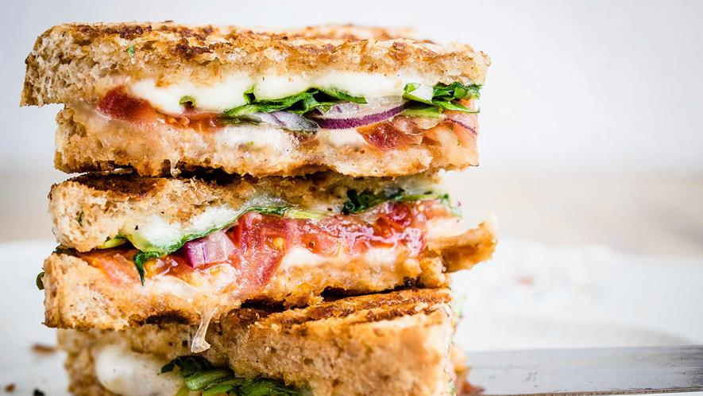
SKŁADNIKI:
- 8 kromek chleba tostowego
- 1/4 kostki masła (50 g)
- 4 plastry cebuli
- 4 plastry szynki
- 4 plastry pomidora
- 4 plastry sera żółtego
Na 4 kromkach chleba tostowego ułożyć ser, wędlinę, pomidora i cebulę. Przykryć drugą kromką chleba i posmarować na zewnątrz, z obu stron, masłem. Upiec w tosterze do kanapek na złoty kolor. Eksperymentujcie. Do tostów można dodać również: pieczarki, kukurydzę, ser ziołowy, szczypiorek, ogórek konserwowy itd.
SMACZNEGO!!!

